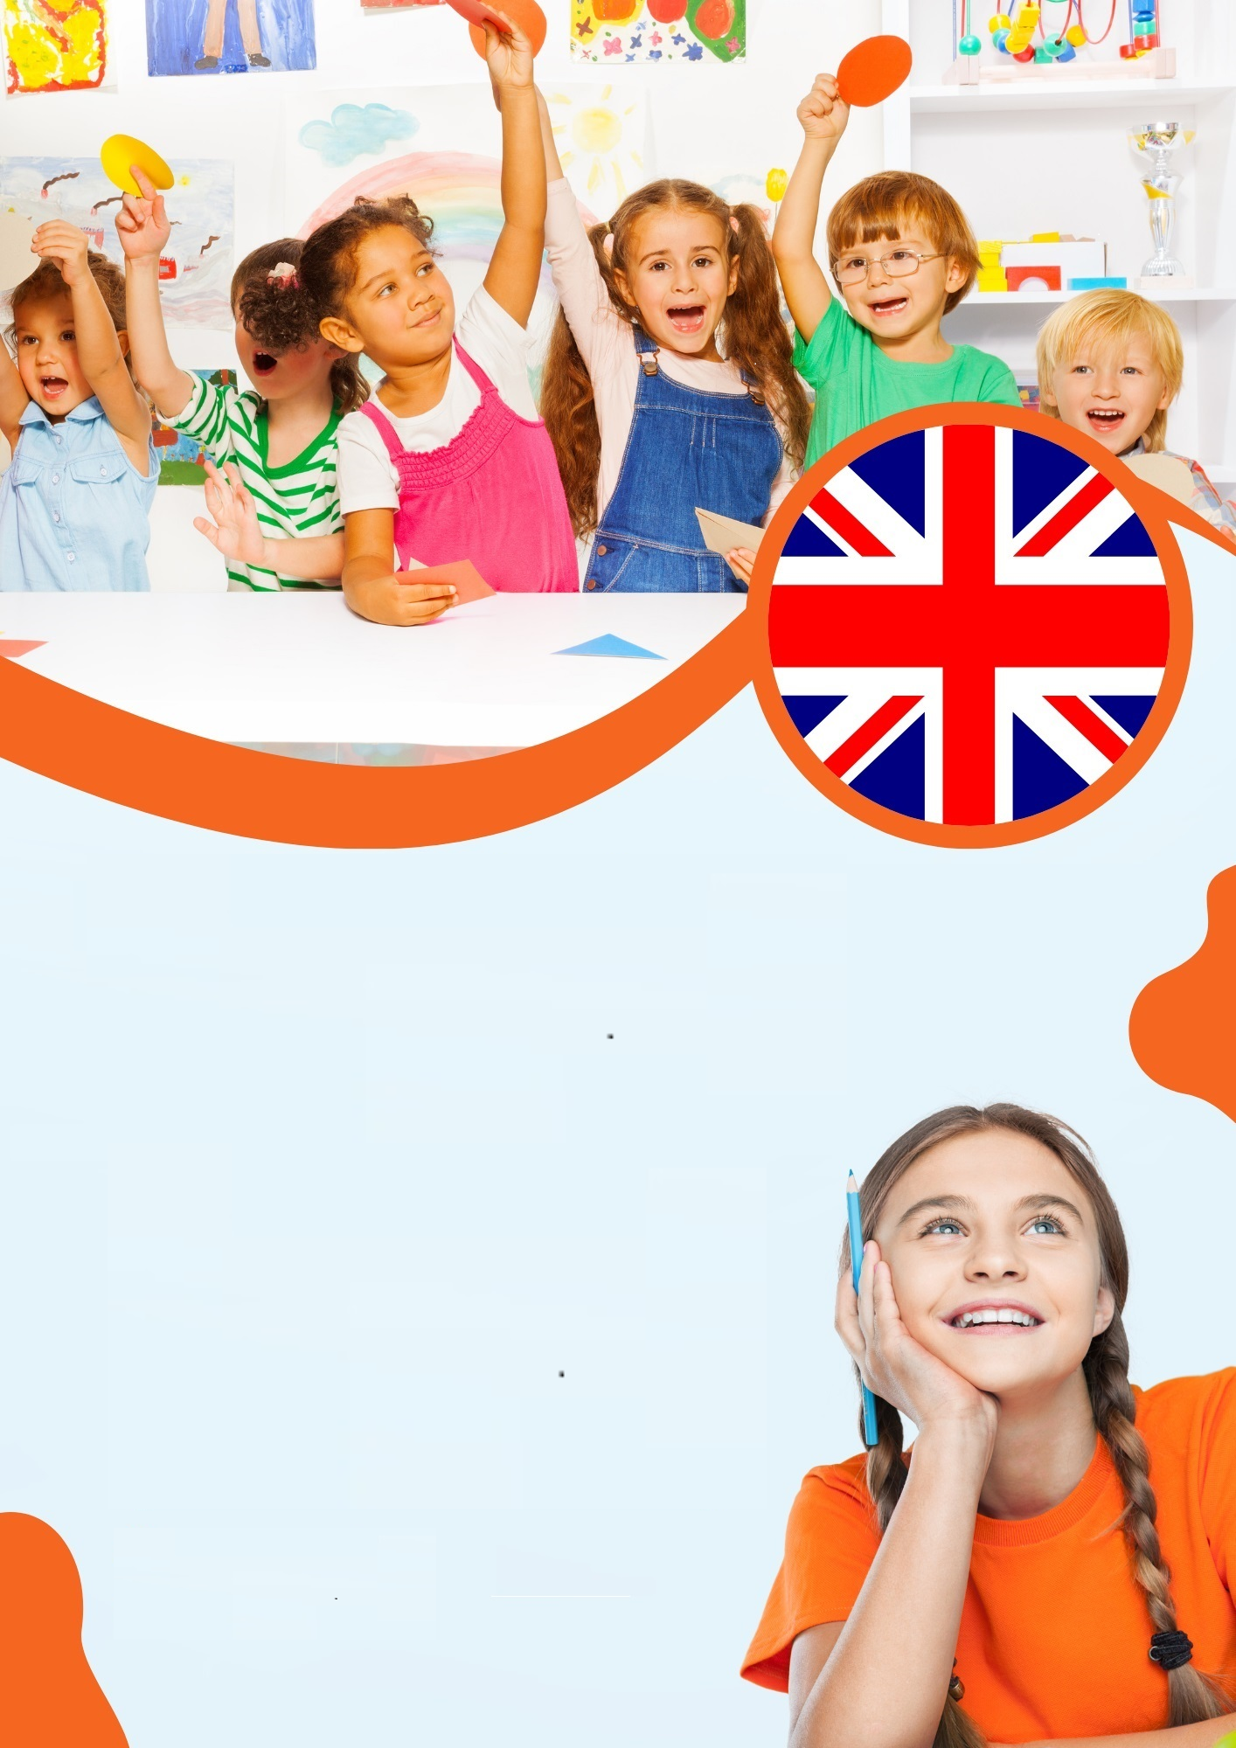

Nově v ZŠ a MŠ Zděchov

Od nového školního roku 2024/2025 nabízí ZŠ a MŠ Zděchov
zápis do 1.rocniku s rozšířenou výukou anglického jazyka.

Tato nová třída poskytuje prostředí, kde se děti učí a
rozvíjejí se skrze dynamické vzdělávací metody a
moderní technologie.

- malý počet žáků ve třídě
- předměty vyučované v anglickém jazyce
- moderní vybavení školy

VÍCE INFORMACÍ:
www.skolazdechov.cz
tel.774 533 727, 604 267 023, 732 915 606

Od nového školního roku 2024/2025 nabízí ZŠ a MŠ Zděchov záp 1.rocniku
s rozšířenou výukou anglického jazyka
Tato nová třída poskytuje prostředí, kde se děti učí a rozvíjejí se skrze dynamické vzdělávací metody a moderní technologie.

